Software Requirements Specification

for

Aplikacja webowa do wyszukiwania przepisów

**Version 1.2 approved**

**Prepared by Ewa Swatowska & Paweł Goliszewski**

**Uniwersytet Jagielloński**

**11.06.2019**

**Table of Contents**

1. Introduction 4

1.1 Purpose 4

1.2 Document Conventions 4

1.3 Intended Audience and Reading Suggestions 4

1.4 Product Scope 4

1.5 References 5

2. Overall Description 5

2.1 Product Perspective 5

2.2 Product Functions 5

2.3 User Classes and Characteristics 5

2.4 Operating Environment 6

2.5 Design and Implementation Constraints 6

2.6 User Documentation 6

2.7 Assumptions and Dependencies 6

3. External Interface Requirements 6

3.1 User Interfaces 6

3.2 Hardware Interfaces 8

3.3 Software Interfaces 9

3.4 Communications Interfaces 9

4. System Features 10

4.1 Wyszukiwanie przepisów z wyszukaniem filtrów 10

4.2 Wyszukiwanie ostatnio odwiedzonych przepisów 11

4.3 Ocena przepisu 12

4.4 Dodanie przepisu do bazy danych 13

4.5 Skalowanie ilości składników do liczby osób 14

5. Other Nonfunctional Requirements 14

5.1 Performance Requirements 14

5.2 Safety Requirements 14

5.3 Security Requirements 14

5.4 Software Quality Attributes 14

5.5 Business Rules 15

6. Other Requirements 15

**Revision History**

|  |  |  |  |
| --- | --- | --- | --- |
| **Name** | **Date** | **Reason For Changes** | **Version** |
| Ewa Swatowska | 8.06.2019 | Uaktualniona wersja po 2 miesiącach pracy (m. in. dodano diagramy czynności). | 1.1 |
| Paweł Goliszewski | 11.06.2019 | Dodano informacje o powodach wyboru narzędzi zgodnie z wymaganiami prowadzącej przedmiot. | 1.2 |

**Członkowie zespołu:**

* **KIEROWNIK / PROGRAMISTA BACKEND:** Paweł Goliszewski
* **INŻYNIER SYSTEMOWY:** Ewa Swatowska
* **PROGRAMISTKA / TESTER FRONTEND:** Alicja Gorzkowicz
* **TESTER SYSTEMOWY:** Justyna Apryasz
* **TESTER JEDNOSTKOWY / INTEGRACYJNY:** Mateusz Nowak

# Introduction

## Purpose

Przenaczeniem tego dokumentu jest przedstawienie w ustandaryzowany sposób wymagań, co do aplikacji, będącej częścią projektu zaliczeniowego “Aplikacja webowa do wyszukiwania przepisu” na przedmiot Inżynieria Oprogramowania, realizowany w semestrze letnim roku akademickiego 2018/2019 na Uniwersytecie Jagiellońskim.

## Document Conventions

W tym dokumencie nie zastosowano dodatkowych konwencji, oznaczeń.

## Intended Audience and Reading Suggestions

Dokument składa się z 6. części. Pierwsza zawiera wstęp. Druga mówi o ogólnych cechach produktu. Trzecia dotyczy wymagań systemowych. Czwarta mówi o wymaganiach funkcjonalnych i jest szczególnie istotna dla programistów i testerów. Piąta dotyczy wybranych wymagań niefunkcjonalnych tj. wymagań wydajnościowych, bezpieczeństwa, jakościowych czy biznesowych - ze względu na to, że nie jest planowane jej udostępnienie na szeroką skalę, ta sekcja nie jest rozbudowana. Ostatnia część - szósta - dotyczy pozostałych wymagań i zawiera elementy takie jak: glosariusz, diagramy przypadków użycia, diagramy czynności oraz instrukcje obsługi dla administratora oraz użytkownika, a także wskazówki co do instalacji.

## Product Scope

Głównym celem stworzonej przez nas aplikacji jest pomoc w wyszukiwaniu przepisów na podstawie wprowadzonych oczekiwanych i niechcianych składników. Aplikacja zawiera własną bazę, w której przetrzymywane są przepisy. Przykładowe zastosowanie naszego produktu: szukanie potrawy, którą użytkownik może przyrządzić na podstawie produktów znajdujących się w lodówce oraz dostosowanie swoich składników do ilości osób (przeskalowanie).

Produkt ma formę aplikacji webowej.

## References

Lista wymagań wraz z dodanymi wymaganiami zaproponowanymi przez inną grupę dodana w osobnym pliku (plik o nazwie Lista wymagań).

# Overall Description

## Product Perspective

Aplikacja składa się z 2 elementów współpracujących ze sobą: frontendu oraz backendu. Frontend odpowiada za obsługę aplikacji po stronie klienta w przeglądarce internetowej i interfejs wyświetlany użytkownikowi. Backend odpowiada za obsługę aplikacji po stronie serwera oraz za łączność z bazą danych.

## Product Functions

Użytkownik ma możliwość wyszukiwania przepisów z wykorzystaniem różnorodnych filtrów - w tym filtrów pozytywnych (dany składnik występuje), czy filtrów negatywnych (dany składnik nie może się znaleźć, ich poziomie trudności, czy czasie przygotowania.

Przepisy mogą być oceniane.

Może także mieć dostęp w odpowiedniej sekcji strony do ostatnio odwiedzonych przepisów.

## User Classes and Characteristics

Będą 2 typy użytkowników: zwykli użytkownicy oraz administrator:

* zwykli użytkownicy: dostęp do strony głównej; wyszukiwanie, skalowanie i ocena przepisów
* administrator: możliwość logowania do panelu administracyjnego i zarządzania przepisami (dodawanie, modyfikowanie, usuwanie)

## Operating Environment

Apikacja korzysta z narzędzia Docker, które umożliwia łatwe jej uruchomienie wraz z bazą danych na większości powszechnie stosowanych systemów operacyjnych (z rodziny MacOS, Unix, czy Windows).

## Design and Implementation Constraints

Wykorzystywane narzędzia i języki zostały opisane w punkcie 3.3.

## User Documentation

Instrukcja obsługi dla użytkownika jest załączona w osobnym pliku (razem z instrukcją obsługi dla administratora i wskazówkami instalacji).

## Assumptions and Dependencies

Cała aplikacja jest tworzona przez nasz zespół, korzystaliśmy z narzędzi open source, więc nie musimy spełniać żadnych istotnych wymagań prawnych, czy oczekiwać od innego zespołu wykonania elementu aplikacji.

# External Interface Requirements

## User Interfaces

Interfejs użytkownika po wejściu na stronę główną

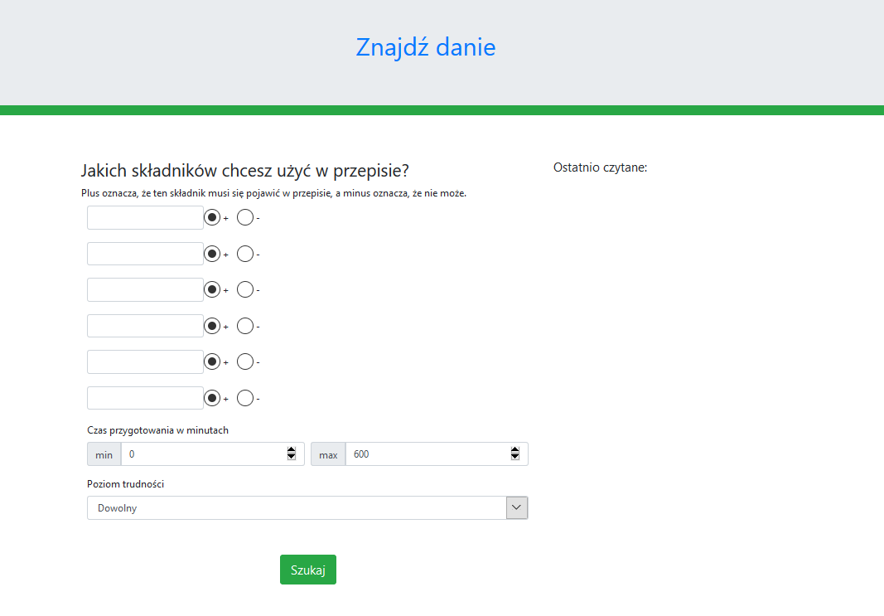

Interfejs użytkownika po wprowadzeniu składników (tu Marchewka)

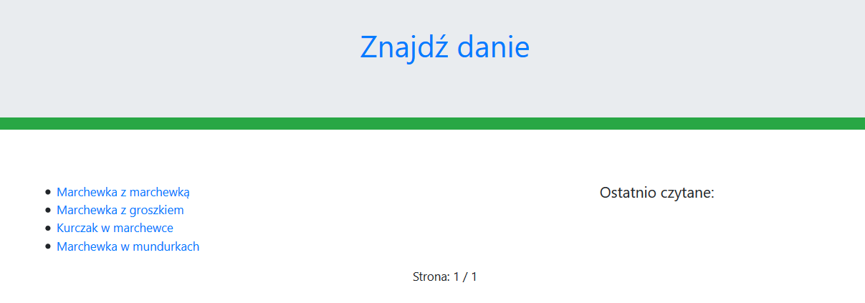

Interfejs użytkownika po wybraniu przepisu (tu Marchewka z marchewką)

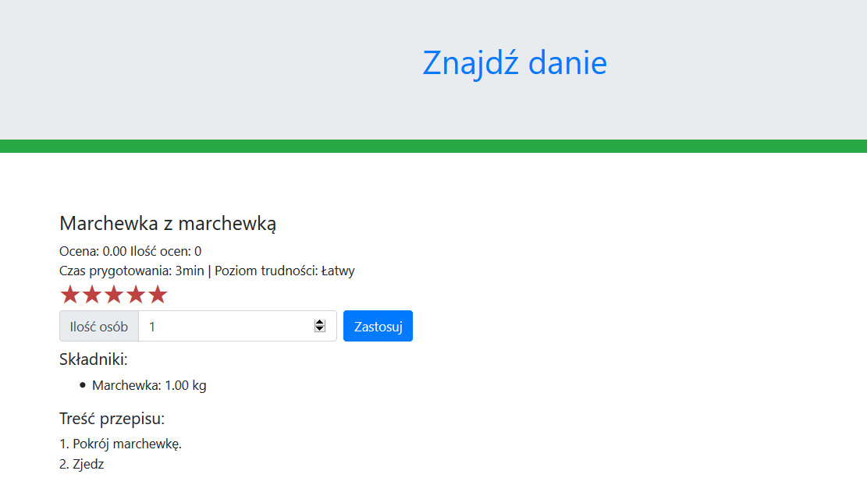

## Hardware Interfaces

Aplikacja jest responsywna - tj. dostosowuje umieszczenie elementów interfejsu, czy ich rozmiar do rozmiaru ekranu, czy okna przeglądarki. W szczególności aplikacja udostępnia wszystkie elementy interfejsu na ekranach telefonów komórkowych, tabletów, czy monitorach komputerów osobistych.

## Software Interfaces

Backend aplikacji został napisany w języku Python 3.7 wykorzystując framework Django w wersji 2.2. Został użyty ten framework ze względu na doświadczenie programistki (niestety nieobecnej już w zespole) w jej stosowaniu oraz zaimplementowane w nim wzorce projektowe i architektoniczne. W szczególności:

* MVC – wzorzec architektoniczny model-widok-kontroler zapewniający podział aplikacji na 3 główne części: modele – będące reprezentacją logiki aplikacji (w szczególności w Django instancje modeli mają swoje tabele w bazie danych, gdzie mogą być zapisane), widoki – opisują jak wyświetlić logikę aplikacji w ramach interfejsu użytkownika oraz kontrolery – przyjmują one dane od użytkownika i przetwarzają ją poprzez aktualizacje modeli i odświeżanie widoków.
* Metoda szablonowa – czynnościowy wzorzec architektoniczny używany w Django przy generowaniu widoków za pomocą szablonów. Każdy widok jest generowany w ten sam sposób – wykorzystujemy metodę przyjmującą argument request (i opcjonalne argumenty dodatkowe), który zawiera informacje wysłane przez przeglądarkę użytkownika, które przetwarzamy w tej metodzie. Na tej podstawie generujemy odpowiedź najczęściej wykorzystując szablon napisany w technologiach front-endowych.
* ActiveRecord – wzorzec architektoniczny zapewniający komunikację z bazą danych za pomocą obiektów będących reprezentacją danych w tabeli relacyjnej bazy danych. W szczególności programista zamiast wywoływać bezpośrednio zapytania SQL dodający wiersz do tabeli może stworzyć obiekt odpowiedniej klasy (będącej potomkiem klasy modelu) i wywołać na nim operację save().

Frontend aplikacji został napisany z wykorzystaniem HTML, CSS, JavaScript oraz frameworku Bootstrap w wersji 4. Został on użyty ze względu na to, że zapewnia responsywność aplikacji.

Wykorzystywana jest baza danych PostgreSQL.

Sama aplikacja oraz baza danych są uruchamiane w kontenerach dockerowych.

## Communications Interfaces

Komunikacja z użytkownikiem odbywa się przez przeglądarkę internetową z wykorzystaniem protokołu HTTP. Część interakcji z użytkownikiem wykorzystuje technologię JavaScriptową AJAX. Technologia AJAX została użyta w celu zapewnienia większej wygody użytkownika I zmniejszenia ruchu w sieci – strona nie musi być przeładowywana całkowicie w celu interakcji z użytkownikiem.

# System Features

## Wyszukiwanie przepisów z wyszukaniem filtrów

4.1.1 Description and Priority

Jest to podstawowa funkcjonalność systemu. Założyliśmy, że użytkownik może wyszukać odpowiadające mu przepisy na podstawie wybranych filtrów.

4.1.2 Stimulus/Response Sequences

1. Użytkownik odwiedza stronę, wprowadza pożądane i niepożądane składniki.
2. Serwer wysyła zapytanie do bazy danych.
3. Na podstawie odpowiedzi jest generowana strona z wynikami zapytania jako lista przepisów.
4. Użytkownik wybiera preferowany przepis poprzez kliknięcie.
5. Serwis wyświetla użytkownikowi pełny przepis.

Scenariusze alternatywne:

* Użytkownik wybiera składnik nieobecny w bazie danych.

W odpowiedzi użytkownik dostaje komunikat "brak takiego składnika w bazie".

* Użytkownik wybiera niedostępną kombinację składników (np. "majonez i truskawki", co jest bardzo nietypowym połączeniem).

W odpowiedzi w pkt. 3 użytkownik dostaje komunikat "brak przepisów spełniających wymagania".

4.1.3 Functional Requirements

REQ-2: Filtrowanie przepisów po wystąpieniu składników, możliwość używania wielu filtrów – pozytywne (dany składnik musi wystąpić) i negatywne (dany składnik nie może wystąpić).

REQ-3: Suma ilości filtrów wystąpienia składników (REQ-2) przy danym wyszukiwaniu nie może przekroczyć 6.

REQ-7: Każdy przepis ma przypisany poziom trudności i czas przygotowania, a użytkownik ma możliwość filtrowania po nich.

REQ-9: 10 wyników na stronie, kolejne wyniki można przeglądać na następnych podstronach (paginacja).

REQ-10: Tekstowy (po nazwie) wybór składników z bazy przy wyszukiwaniu

REQ-11: Auto-uzupełnianie nazw składników przy wpisywaniu (wybór z listy)

## Wyszukiwanie ostatnio odwiedzonych przepisów

4.2.1 Description and Priority

Użytkownik może odwiedzić kilka podstron z przepisami w serwisie. Ostatnie kilka przepisów jest mu wyświetlane w postaci linków w odpowiedniej sekcji strony.

4.2.2 Stimulus/Response Sequences

1. Użytkownik odwiedza stronę, gdzie w części "ostatnio odwiedzone przepisy" ma wyszczególnione kilka ostatnio odwiedzonych przepisów.
2. Użytkownik wybiera jeden z przepisów.
3. Serwer wysyła zapytanie do bazy danych o treść danego przepisu.
4. Na podstawie odpowiedzi jest generowana strona z danym przepisem.

Scenariusze alternatywne:

* Użytkownik nie odwiedził żadnego przepisu, usunął ciasteczka, ma wyłączone ciasteczka lub skorzystał z innej przeglądarki/komputera.

Lista ostatnich przepisów jest pusta.

4.2.3 Functional Requirements

REQ-8: Zapamiętywanie 5 ostatnio wyświetlonych przepisów za pomocą ciasteczek.

## Ocena przepisu

4.3.1 Description and Priority

Użytkownik odwiedzając strony z przepisami ma możliwość jednokrotnej ich oceny.

4.3.2 Stimulus/Response Sequences

1. Użytkownik wyszukuje przepis.
2. Użytkownik widzi średnią ocen wyszukanych przepisów z dokładnością do 2 miejsc po przecinku i wybiera interesujący go przepis.
3. Użytkownik widzi średnią ocen przepisu z dokładnością do 2 miejsc po przecinku i wyświetlone obok 5 gwiazdek, które są zamalowane w liczbie równej średniej ocen.
4. Po najechaniu na gwiazdki, stają się one białe w środku i zamalowują się w zależności od pozycji myszki.
5. Użytkownik wybiera ocenę przepisu od 1(zły) do 5(dobry) poprzez kliknięcie na jedną z 5 gwiazdek, gdzie pierwsza gwiazdka odpowiada ocenie 1 a każda następna o 1 większej.
6. Użytkownik dostaje informację zwrotną, że wystawił ocenę poprzez trwałe zamalowanie ilości gwiazdek i nie może już jej zmienić. Najechanie myszką na gwiazdki nic nie zmienia.
7. Ocena użytkownika wliczana jest do średniej.

Scenariusze alternatywne:

* Ponowna próba oceny przepisu.

Użytkownik dostaje informację, że ten przepis już ocenił.

* Ponowna próba oceny przepisu na innej przeglądarce lub po wyczyszczeniu ciasteczek

Użytkownik może ocenić przepis.

* Dodawanie oceny przepisu w trybie prywatnym przeglądarki.

Po wyjściu z trybu prywatnego użytkownik może jeszcze raz ocenić przepis.

* Przeglądarka nie obsługuje ciasteczek albo są wyłączone.

Po kliknięciu na gwiazdkę, użytkownik dostaje informację, że nie może wystawić oceny i powinien włączyć ciasteczka jeżeli chce to zrobić.

4.3.3 Functional Requirements

REQ-12: system oceniania w postaci gwiazdek (od 1 do 5) potraw:

- odporny na możliwość złożenia wielu głosów przez jedną osobę

- pokazuję średnią arytmetyczną głosów

## Dodanie przepisu do bazy danych

4.4.1 Description and Priority

Administrator ma możliwość dodania (analogicznie modyfikacji i usunięcia) przepisu do bazy danych (listy składników, kroków, które należy przeprowadzić, aby przygotować potrawę) wraz z możliwością dodania zdjęcia.

4.4.2 Stimulus/Response Sequences

1. Administrator loguje się do panelu administratora.
2. Administrator wprowadza nazwę dodawanego przepisu.
3. Administrator określa liczbę składników potrzebnych do wykonania przepisu dla jednej osoby. W razie potrzeby dodaje składniki do bazy.
4. Administrator opisuje kolejne kroki przepisu.
5. Administrator dodaje zdjęcie (opcjonalne).
6. Administrator zatwierdza wpisany przepis.
7. Przepis jest dostępny w bazie.

Scenariusze alternatywne:

* Użytkownik niepoprawnie loguje się do bazy (błędny login lub hasło).

Dostaje komunikat o błędnym logowaniu.

* Administrator próbuje dodać przepis o nazwie już istniejącej w bazie.

Dostaje informację że dany przepis już istnieje.

4.4.3 Functional Requirements

REQ-5: Dodawanie przepisów do bazy przez administratora.

REQ-13: Zdjęcia potraw ilustrujące przykładowe podanie potrawy.

## Skalowanie ilości składników do liczby osób

4.4.1 Description and Priority

Użytkownik po wyświetleniu przepisu ma możliwość przeskalowania składników w stosunku do liczby osób (domyślnie wyświetla się ilość składników dla 1 osoby).

4.4.2 Stimulus/Response Sequences

1. Użytkownik wyświetla przepis.
2. Użytkownik wybiera z rozwijanej listy ilość osób, dla której ma być przeznaczony przepis.
3. Wartości ilości składników aktualizują się w przeglądarce użytkownika.

4.4.3 Functional Requirements

REQ-6: Skalowanie składników do liczby porcji.

# Other Nonfunctional Requirements

## Performance Requirements

Nie stwierdzono istotnych wymagań wydajnościowych.

## Safety Requirements

Nie stwierdzono istotnych wymagań ze względu na odporność aplikacji.

## Security Requirements

Dostęp do panelu administratora wykorzystuje system użytkowników frameworku Django i jest zabezpieczony hasłem (REQ-6).

## Software Quality Attributes

Aplikacja jest responsywna - tj. dostosowuje umieszczenie elementów interfejsu, czy ich rozmiar do rozmiaru ekranu, czy okna przeglądarki. W szczególności aplikacja udostępnia wszystkie elementy interfejsu na ekranach telefonów komórkowych, tabletów, czy monitorach komputerów osobistych (REQ-1).

Użytkownik ma możliwość jednokrotnego ocenienia każdego przepisu. Zabezpieczenie przed wielokrotnym ocenieniem jest realizowane za pomocą ciasteczek (REQ-12).

## Business Rules

Nie dotyczy.

# Other Requirements

**Appendix A: Glossary**

1. REQ-# (gdzie # jest pewną liczbą) oznacza wymaganie nr # z dokumentu z wymaganiami

**Appendix B: Analysis Models**

**Diagram przypadków użycia**:

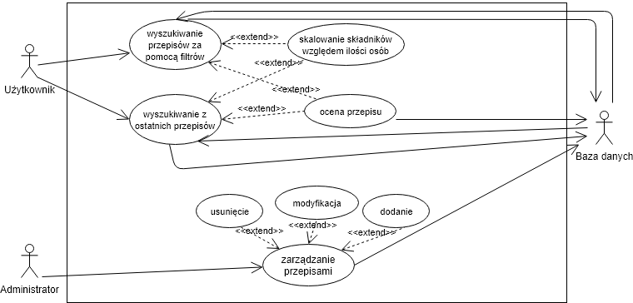

**Diagram czynności dla przypadku użycia “dodanie przepisu przez administratora”:**

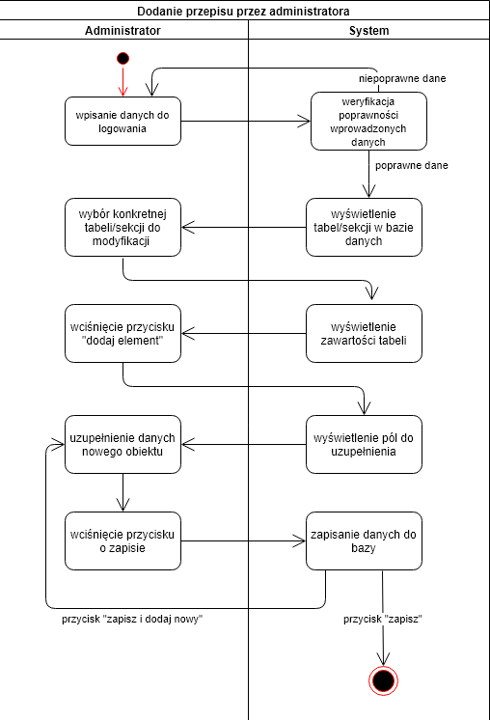

**Diagram czynności dla przypadku użycia “modyfikacja przepisu przez administratora”:**

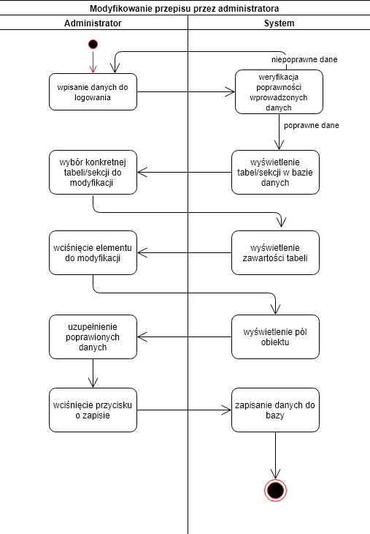

**Diagram czynności dla przypadku użycia “usunięcie przepisu przez administratora”:**

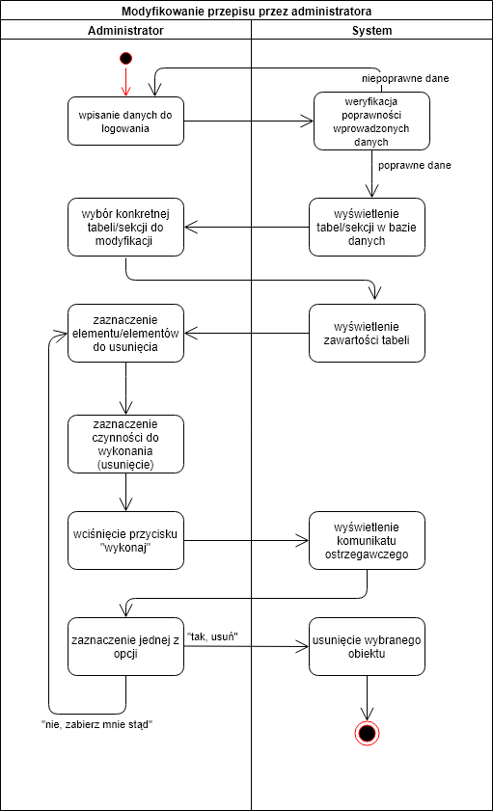

**Diagram czynności dla przypadku użycia “wyszukiwanie przepisu za pomocą filtrów”:**

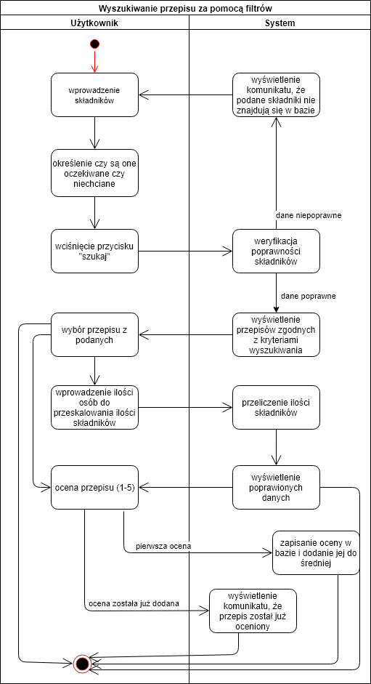

**Diagram czynności dla przypadku użycia “wyszukiwanie ostatnio oglądanych przepisów”:**

